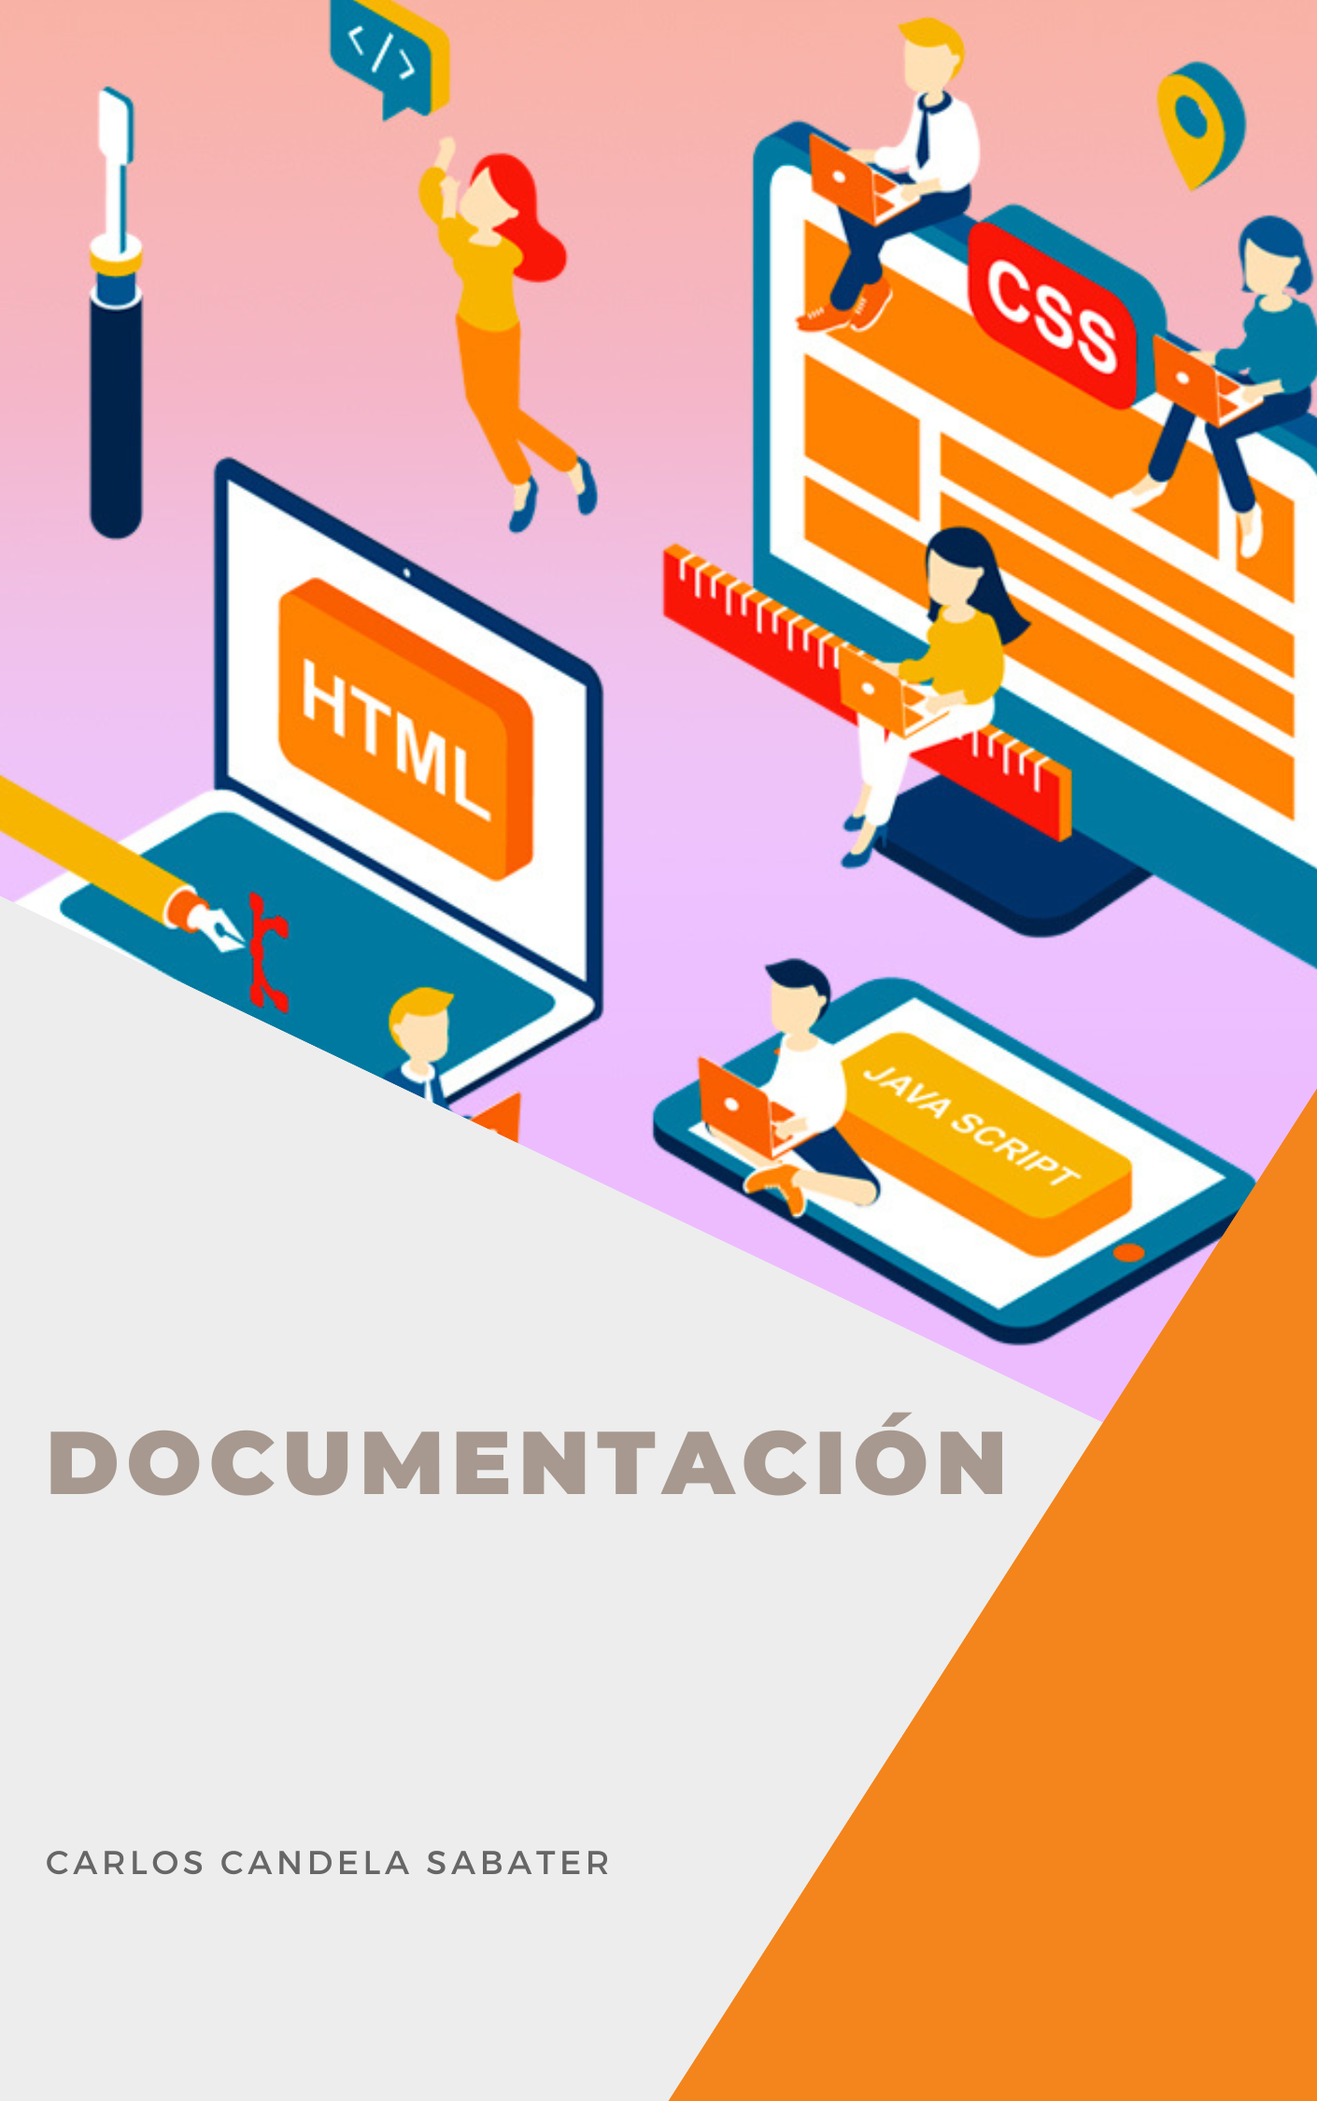

Contenido

DOCUMENTACION HTML - Estructura General 3

Estructura del cuerpo (<body>) 3

Header 3

Main 4

Footer 5

DOCUMENTACIÓN CSS - Estructura General 6

Header 6

Navegación 6

Main 6

Formularios 7

Footer 7

Secciones Generales 7

Sección Artículos 8

Formulario 9

Footer 10

DOCUMENTACIÓN DEL HTML

# Estructura General

* <!DOCTYPE html>: Se utiliza para especificar la versión del documento HTML. En este caso, HTML5.
* <html lang="es">: Indica que el idioma principal del contenido es español, lo que ayuda a navegadores y motores de búsqueda a interpretar correctamente el contenido.
* <head>: Contiene metadatos sobre la página, como el título, la codificación de caracteres y enlaces a hojas de estilo y fuentes.
* <meta charset="UTF-8">: Define la codificación de caracteres como UTF-8, asegurando que se soporten caracteres especiales como acentos o la "ñ".
* <meta name="viewport" content="width=device-width, initial-scale=1.0">: Hace que la página sea responsive ajustándose a diferentes anchos de pantalla.
* <title>: Especifica el título que aparecerá en la pestaña del navegador.
* <link rel="icon" href="../img/favicon-32x32.png">: Define el ícono que se muestra en la pestaña del navegador.
* <link rel="stylesheet" href="../styles/style.css">: Conecta la hoja de estilos externa para dar formato a la página.
* <link rel="preconnect"> y enlaces a Google Fonts: Mejoran la carga de las fuentes al establecer conexiones anticipadas con los servidores.

# Estructura del cuerpo (<body>)

* <body>: Contiene todo el contenido visible y estructural de la página.

# Header

* <header>: Se usa para contener el contenido introductorio de la página, como el logo y la barra de navegación.
* <div class="logo">: Agrupa el logo y el título del sitio para facilitar su estilo.
* <img src="../img/isologo-taller.png">: Muestra una imagen como logo.
* <a href="./index.html" class="enlacesSinFormatoPagina">: Se utiliza para crear un enlace al inicio de la página.
* <h2>: Se usa para jerarquizar el título del taller, siendo un subtítulo más prominente que otros elementos en el header.
* <nav>: Proporciona una estructura semántica para la barra de navegación.
* <ul>: Agrupa los enlaces de navegación.
* <li>: Cada elemento del menú de navegación es un ítem de lista.
* <a>: Los enlaces permiten al usuario navegar entre las páginas del sitio.

# Main

* <main>: Agrupa el contenido principal de la página para mejorar la semántica y accesibilidad.
* <article>: Agrupa contenido relacionado, en este caso, los detalles del curso o el contenido principal de cada página.
* <h1> y <h2>: Son encabezados usados para jerarquizar la información en el contenido principal.
* <section>: Se usa para dividir contenido en bloques temáticos, como una galería o tabla de información.
* <figure>: Agrupa una imagen y su descripción.
* <img>: Muestra la imagen del curso.
* <figcaption>: Acompaña la imagen con información adicional, como la atribución de derechos.
* <table>: Organiza la información de los cursos en una estructura tabular.
  + <thead> y <tbody>: Separan los encabezados de la tabla del resto de la información.
  + <th>: Define las celdas de encabezado.
  + <td>: Define las celdas de datos.
* <p>: Contiene párrafos de texto informativo.
* <form>: Permite al usuario inscribirse en los cursos mediante un formulario interactivo.
  + <fieldset>: Agrupa elementos relacionados del formulario.
  + <legend>: Proporciona un título a los fieldset.
  + <label>: Asocia un texto descriptivo con los campos del formulario.
  + <input>: Permite al usuario ingresar datos como texto, fecha, o seleccionar opciones.
  + <select> y <option>: Ofrecen una lista desplegable para elegir entre varias opciones.
  + <textarea>: Proporciona un campo para ingresar texto más extenso.
  + <button>: Envía el formulario.

# Footer

* <footer>: Contiene el pie de página, con enlaces legales e información de derechos de autor.
* <nav> y <ul>: Estructuran los enlaces de políticas legales.
* <p>: Muestra texto adicional, como los derechos de autor.

DOCUMENTACIÓN DEL CSS

# Estructura General

* * { margin: 0; padding: 0; }: Elimina márgenes y rellenos predeterminados de todos los elementos para asegurar un diseño consistente.
* body:
  + font-family: "Work Sans";: Aplica la fuente personalizada para todo el texto.
  + background-image: Usa una imagen de fondo en la página principal.
  + display: flex; flex-direction: column;: Permite organizar los elementos del cuerpo en columnas.

# Header

* header.hdPagina: Define un diseño específico para el encabezado.
  + background-color: #000000;: Asigna un color negro al fondo.
* .logo: Centra y organiza el logo y el título del taller.
* a.enlacesSinFormatoPagina: Quita el subrayado predeterminado de los enlaces y aplica un color blanco.

# Navegación

* nav ul: Usa display: flex para organizar los elementos del menú horizontalmente.
* nav ul li a:hover: Cambia el color de los enlaces al pasar el ratón para mejorar la experiencia del usuario.
* #seleccion: Agrega un subrayado personalizado para indicar la página activa.

# Main

* main.mainPagina: Centraliza el contenido principal.
* .articuloCursos: Aplica espaciado para separar visualmente los títulos.
* h1, h2, h4: Se asignan tamaños y colores específicos para destacar la jerarquía de encabezados.
* table: Se estructura con filas alternadas en dos colores para mejorar la legibilidad.
  + tr:nth-child(odd) y tr:nth-child(even): Alternan los colores de las filas.
* .video-descripcion: Aplica un estilo simple al texto debajo de los vídeos o imágenes.

# Formularios

* .registration-form: Define el ancho y espaciado del formulario.
* fieldset: Agrupa los campos relacionados con un borde para visualización.
* .formIzquierda y .formDerecha: Dividen el formulario en dos columnas.
* input, select, textarea: Agregan bordes uniformes, relleno y espaciado para consistencia.
* button: Asigna estilos personalizados, incluyendo color, borde y efecto hover.

# Footer

* footer.ftPagina: Proporciona un fondo negro y centra el contenido del pie de página.
* .enlacesFooterPagina ul: Organiza los enlaces del pie de página en una lista horizontal.

# Secciones Generales

* .pagina:
  + background-color: white;: Se usa un fondo blanco para diferenciar esta página de la principal.
  + display: flex; flex-direction: column;: Asegura que los elementos de la página se apilen verticalmente, manteniendo la estructura consistente.
  + width: 100%; height: auto;: Establece un ancho completo y un alto adaptable al contenido.
* header.hdPagina img:
  + width: 20px; height: 20px;: Se limita el tamaño del logo para mantener una proporción adecuada dentro del header.
  + padding-right: 5px;: Se agrega espacio entre el logo y el texto.
* a.enlacesSinFormatoPagina:hover:
  + color: #6bdec8;: Proporciona un cambio visual al pasar el cursor para mejorar la experiencia del usuario.
* .navPagina:
  + display: flex; flex-direction: row;: Organiza los enlaces de navegación en una fila horizontal.
  + justify-content: center;: Centra los enlaces dentro del contenedor.
  + margin-top: 10px; margin-bottom: 30px;: Se usa para separar el menú del resto del contenido.

# Sección Artículos

* .articulo:
  + display: flex; flex-direction: column;: Los artículos se organizan verticalmente.
  + justify-content: center;: Centra el contenido dentro del contenedor.
* .articuloIzquierda:
  + display: flex; flex-direction: column; width: 100%;: Organiza los artículos dentro de una columna y ocupa todo el ancho del contenedor.
  + padding-bottom: 50px;: Se agrega espacio inferior para separar visualmente los artículos.
* .articuloIzquierda h2:
  + margin: 0; padding: 0;: Elimina márgenes y relleno para alinear perfectamente el título con el contenido.
  + text-align: start;: Alinea el título al inicio, lo que mejora la legibilidad.
  + color: #000000;: Asegura que el color sea negro, resaltando el texto.
* .articuloIzquierda ul:
  + list-style-type: disc; padding-left: 40px;: Utiliza un estilo de lista con viñetas y agrega espacio a la izquierda para separar la lista del contenido principal.
  + li { padding-top: 10px; margin-bottom: 5px; }: Proporciona espacio entre los elementos de la lista para mejorar la legibilidad.
* #enlaceMarron:
  + color: #942C0B;: Se usa un color marrón específico para destacar enlaces relacionados con acciones importantes o categorías.
* .sinPuntos li:
  + list-style-type: none;: Elimina las viñetas de las listas cuando no son necesarias, por ejemplo, en listas decorativas.

Tablas

* table:
  + width: 100%; border-collapse: collapse;: Asegura que la tabla ocupe todo el ancho disponible y elimina espacios entre celdas.
  + margin-bottom: 10px;: Agrega espacio inferior para separar la tabla del contenido adyacente.
* th, td:
  + border: none; text-align: left; padding: 10px;: Elimina bordes, alinea el texto a la izquierda y aplica relleno para mejorar la legibilidad.
* tr:nth-child(odd) y tr:nth-child(even):
  + background-color: #a8ede3; (impar) y background-color: #ffffff; (par): Alterna colores en las filas para facilitar la lectura.

# Formulario

* .registration-form:
  + width: 100%;: Asegura que el formulario ocupe todo el ancho del contenedor.
* .form-section:
  + margin-bottom: 20px;: Separa visualmente las secciones del formulario.
* label:
  + font-size: 14px; margin: 8px 0; color: #555;: Aplica un tamaño de fuente moderado y un color gris para un estilo limpio y legible.
* input, select, textarea:
  + margin: 0; padding: 8px; margin-bottom: 12px;: Define un espaciado uniforme entre los campos.
  + border: 1px solid #ccc;: Agrega un borde gris claro para enmarcar los campos.
* textarea:
  + resize: vertical; width: 93%; height: 200px;: Permite que el usuario ajuste solo la altura del área de texto y limita su ancho.
* .boton button:
  + background-color: #942C0B;: El color marrón resalta los botones de acción.
  + border-radius: 5px;: Agrega bordes redondeados para un diseño moderno.
  + cursor: pointer;: Cambia el cursor al pasar por encima, indicando que es interactivo.
* button:hover:
  + background-color: #218838;: Proporciona un cambio de color al pasar el cursor para indicar que está activo.
* .aceptarPolitica:
  + text-align: start; padding-bottom: 20px;: Alinea el texto a la izquierda para que sea más fácil de leer y agrega espacio inferior.

# Footer

* footer.ftPagina:
  + display: flex; flex-direction: column; justify-content: center; align-items: center;: Organiza el contenido en una estructura vertical centrada.
  + width: 100%; background-color: #000000; color: #FFFFFF;: Establece un fondo negro con texto blanco para contraste.
* .enlacesFooterPagina:
  + display: flex; width: 60%;: Agrupa enlaces en una fila horizontal.
* .copyrightPagina:
  + font-size: 0.8rem;: Aplica un tamaño pequeño para texto secundario.
  + padding-bottom: 50px;: Proporciona espacio inferior para separar el texto del borde.